# Newtons Metode

Ved Newtons metode benyttes kvadratisk konvergens til løsning af f(x) = 0. Fremgangsmåden er at man starter med et og i dette punkt laver man en tangent til f(). Ved denne tangent finder man skæringen med x-aksen som nu bliver til .

Vi kan se det som en skitse på følgende:

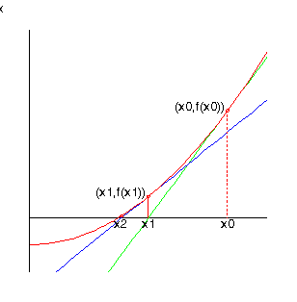

Den første tangents ligning bliver altså:



Og denne sættes lig nul for at finde det næste x:



Dvs. at:



Ved at gentage dette får vi Newtons iterations formel



I alle tilfældene gælder der at nævneren ikke må være nul.

Newtons metode bruger altså iterationsfunktionen



Hvis afledede er givet ved



Da



Følger det at



Altså er funktionen kvadratisk konvergent.